  p.166～p.173 |  |  |  |  | Active Study Grade２ 単元別確認テスト |  |  | 実施日 月 日
21 |  | 第12章 |  | 前置詞 |  |  | 氏 |  | 得
21 |  |  | 前置詞 |  |  |  | 名 |  | 点 | /30

１ 次の英文は、Active Studyで学習した文章の内容をまとめたメモです。 ※文章は裏面に掲載
メモを完成するために、①～③にあてはまる英単語を書きなさい。ただし、□には1文字ずつ入るものとします。

The writer's mother is from Kyoto. She said Nishin Soba was (① □□□□□□) there and in Hokkaido. In the past, people caught herrings in Hokkaido and brought them to (② □□□□□). In Kyoto, a restaurant served soba with herring. That was the (③ □□□□□□□□) of Nishin Soba.

１ （5点×３）

２ 意味の通る正しい英文になるように、（ ）内の語句を並べかえなさい。

- ( talked / him / Japanese / her friend / with / in ).
- ( 2012 / September 21 / I / born / in / on / was ).
- People dried ( brought / by / the herrings / Osaka / ship / and / them / to ).

２ （5点×３）

次の英文の日本語訳を書きなさい。 解説 ▶ テキスト P.169

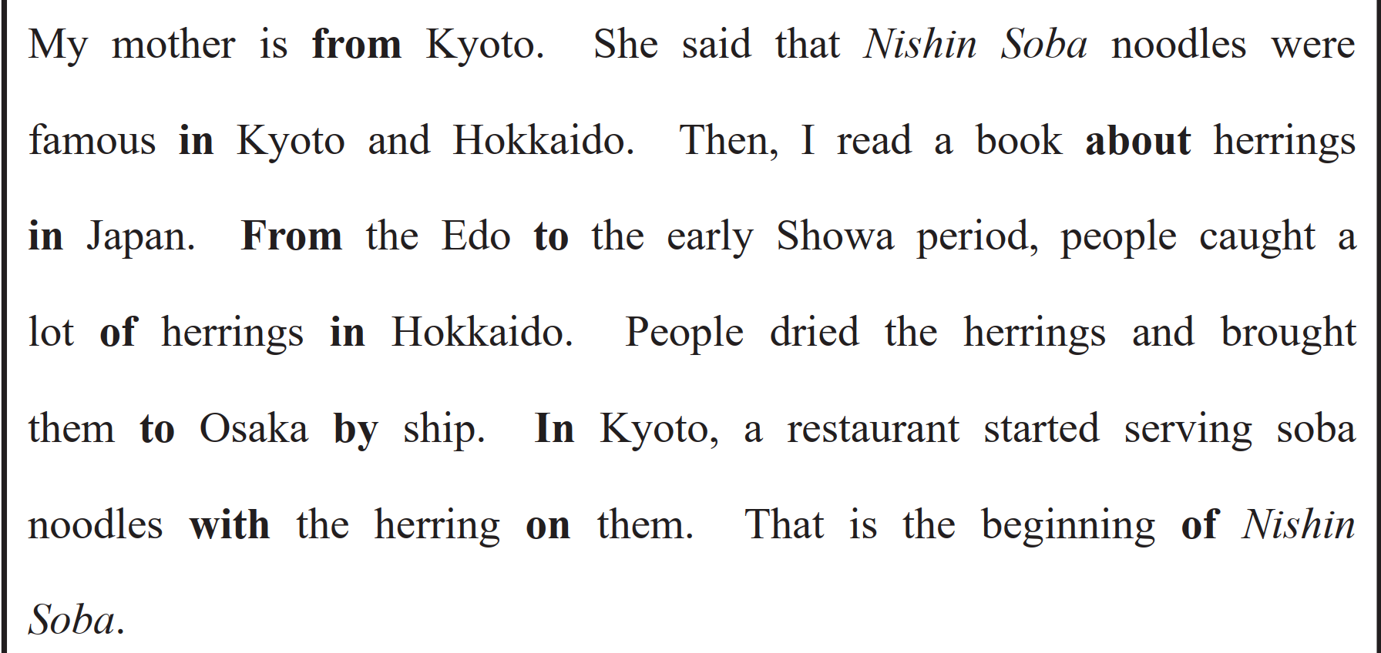
（73語）

